ГУАП
КАФЕДРА № 42
ОТЧЕТ
ЗАЩИЩЕН С ОЦЕНКОЙ
ПРЕПОДАВАТЕЛЬ
доцент, канд. техн. наук |  |  |  | О.И. Красильникова
должность, уч. степень, звание |  | подпись, дата |  | инициалы, фамилия

ОТЧЕТ О ЛАБОРАТОРНОЙ РАБОТЕ №3
Инструменты выделения и маски в редакторе растровой графики. Создание коллажа
по курсу: Мультимедиатехнологии в бизнесе

РАБОТУ ВЫПОЛНИЛ
СТУДЕНТ гр. № | 4321 |  |  |  | Г.В. Буренков
 |  |  | подпись, дата |  | инициалы, фамилия
Санкт-Петербург 2025

СОДЕРЖАНИЕ
1 Цель работы 3
2 Задание и его реализация 4
3 Вывод 7

1 Цель работы
Целью лабораторной работы является приобретение навыков работы с инструментами выделения, масками слоев для решения практических задач по созданию коллажей.

2 Задание и его реализация
Для выполнения первого задания необходимо подобрать исходные изображения, с использованием которых будет создаваться коллаж. При демонстрации результата работы необходимо также показать преподавателю выбранные исходные изображения, на основе которых создан коллаж, как показано на рисунке 1.
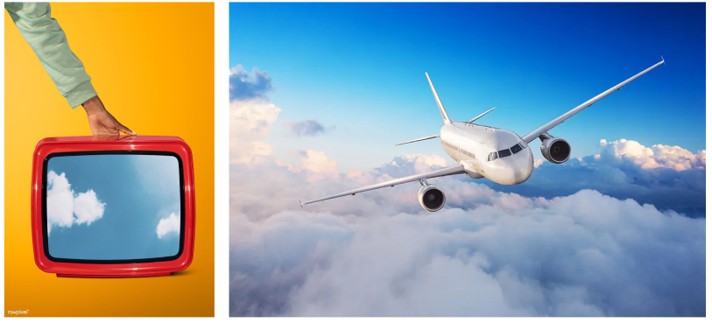
Рисунок 1 – Фотографии для основы коллажа контура

Реализация первого коллажа показана на рисунке 2.
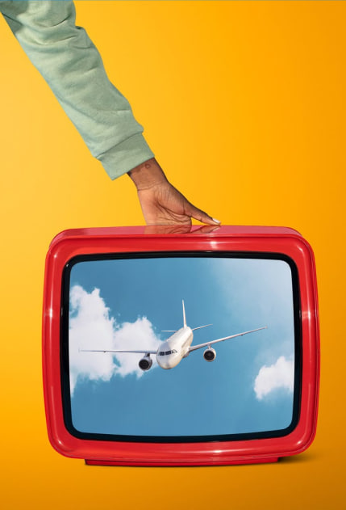
Рисунок 2 – Реализация первого коллажа

Поэкспериментируйте с изображениями, с применением градиента, добейтесь интересного результата и покажите его преподавателю. На рисунке 3 показаны исходники для второго коллажа.
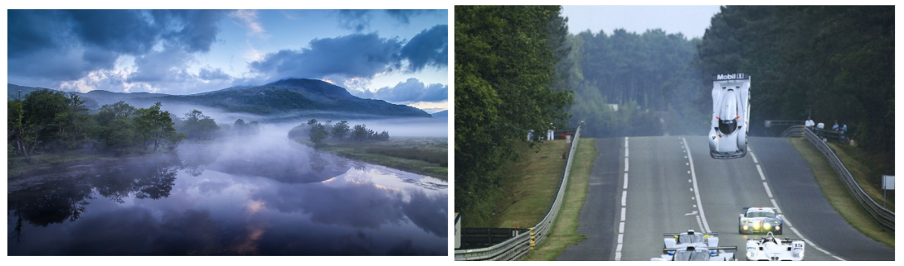
Рисунок 3 – Фотографии для второго коллажа

Реализация второго коллажа показана на рисунке 4.
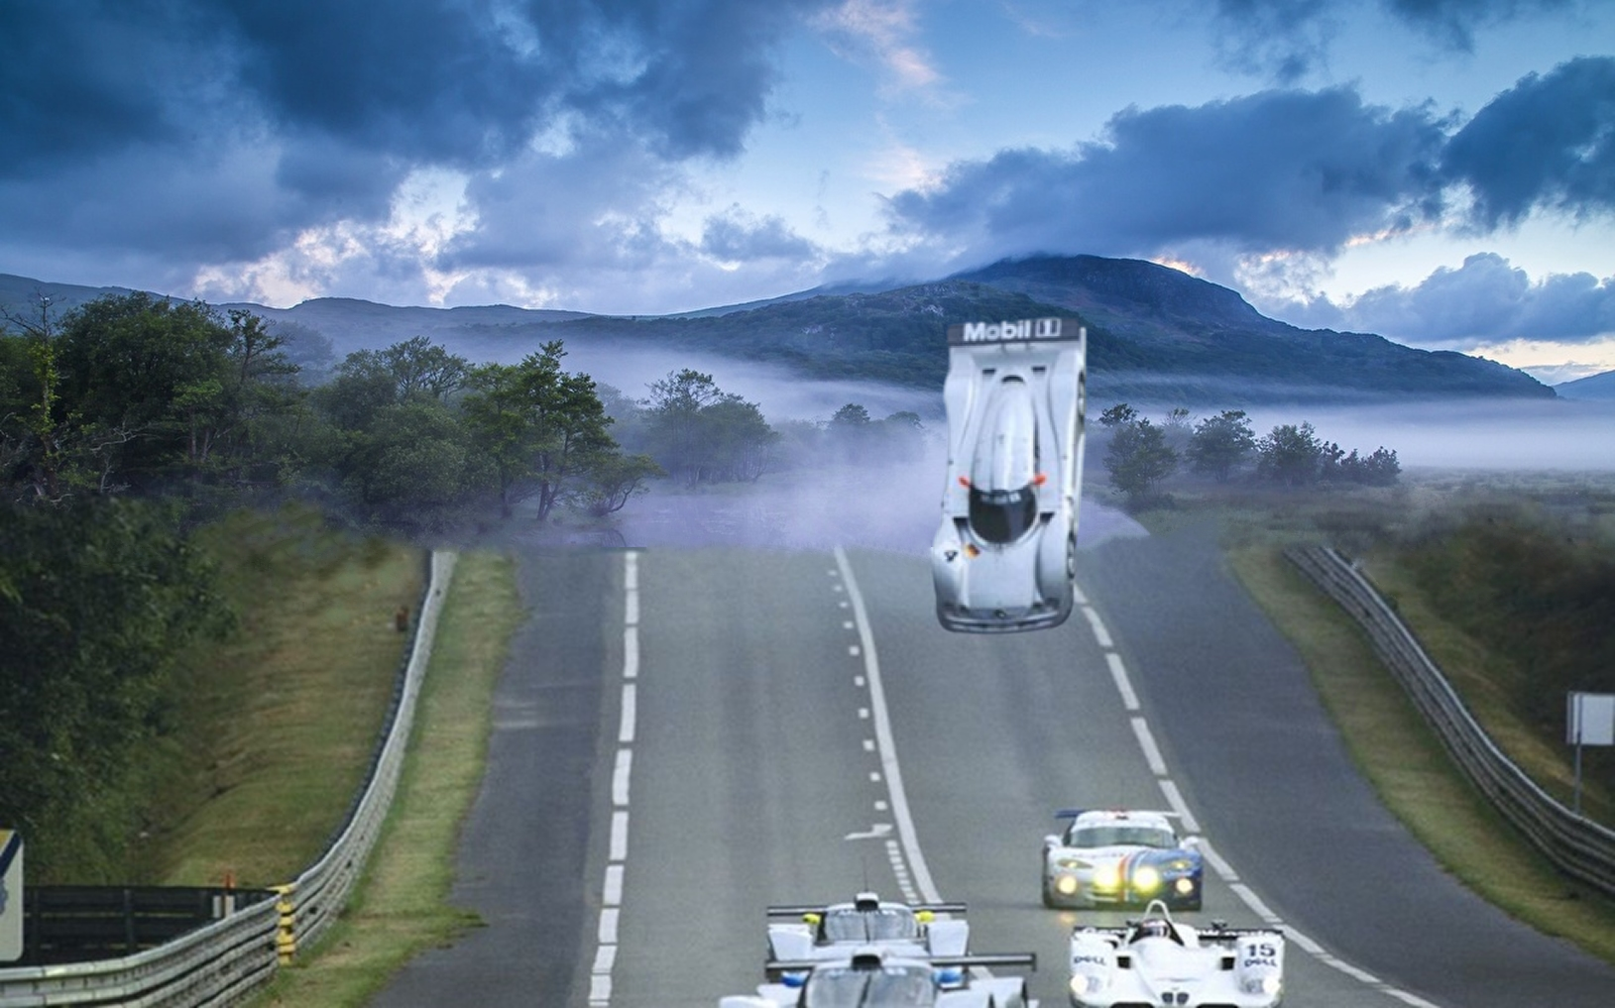
Рисунок 4 – Реализация второго коллажа

3 Вывод
В ходе выполнения лабораторной работы были приобретены практические навыки работы с инструментами выделения и масками слоев в графическом редакторе. Освоены методы выделения объектов различной формы с использованием прямоугольного, эллиптического выделения, свободного выделения («лассо»), волшебной палочки и других специализированных инструментов. Изучено применение быстрой маски для повышения точности выделения сложных объектов путем ручной коррекции границ выделения.
Получены навыки работы с масками слоев, позволяющими выборочно управлять видимостью отдельных участков изображения. Проведены эксперименты по созданию плавных переходов между несколькими изображениями средствами градиентов, что способствует формированию понимания принципов компоновки и комбинирования изображений в коллажах.

